Les ensembles de véhicules de catégories B
Réglementation, signalisations, comportement

I) Réglementation
a) Définitions
PTAC : Poids total autorisé en charge
PTRA : Poids total roulant autorisé
b) Le poids
Art L.312-1 : Sauf exceptions prévues par voie réglementaire, la norme maximale en termes de poids total autorisé en charge d'un véhicule articulé, d'un train double ou d'un ensemble composé d'un véhicule à moteur et d'une remorque est fixée à 44 tonnes pour cinq essieux.
Art R.312-1 : Le poids à vide d'un véhicule s'entend du poids du véhicule en ordre de marche comprenant le châssis avec les accumulateurs et le réservoir d'eau rempli, les réservoirs à carburant ou les gazogènes remplis, la carrosserie, les équipements normaux, les roues et les pneus de rechange et l'outillage courant normalement livrés avec le véhicule.
Le poids total d'un véhicule articulé, d'un ensemble de véhicules ou d'un train double est appelé poids "total roulant" du véhicule articulé, de l'ensemble de véhicules ou du train double.
Le ministre chargé des transports fixe par arrêté la définition du poids à vide et de la charge utile des motocyclettes, des tricycles et des quadricycles à moteur et des cyclomoteurs.

Art R.312-2 : Il est interdit de faire circuler un véhicule ou un élément de véhicule dont le poids réel excède le poids total autorisé en charge fixé par le service en charge des réceptions désigné par arrêté par le ministre chargé des transports ou par l'autorité compétente d'un Etat membre de la Communauté européenne et inscrit sur le certificat d'immatriculation de chaque véhicule ou élément de véhicule.
Il est interdit de faire circuler un véhicule ou un élément de véhicule dont un essieu supporte une charge réelle qui excède le poids maximal autorisé pour cet essieu.
Il est interdit de faire circuler un ensemble de véhicules, un véhicule articulé ou un train double dont le poids total roulant réel dépasse le poids total roulant autorisé fixé par le service en charge des réceptions désigné par arrêté par le ministre chargé des transports ou par l'autorité compétente d'un Etat membre de la Communauté européenne et inscrit sur le certificat d'immatriculation du véhicule tracteur.
Les conditions de circulation du véhicule tracteur d'un véhicule articulé même non attelé d'une semi-remorque sont déterminées par son poids total roulant autorisé.
Le ministre chargé des transports détermine par arrêté les modalités d'application du présent article et les conditions dans lesquelles des dérogations peuvent être accordées à certains ensembles de véhicules circulant à vitesse réduite et aux matériels de travaux publics.
Toute infraction aux dispositions du présent article ou à celles prises pour son application est punie :
a) Pour un véhicule ou un élément de véhicule d'un poids total autorisé en charge inférieur ou égal à 3,5 tonnes : de l'amende prévue pour les contraventions de la quatrième classe pour le dépassement jusqu'à 0,5 tonne du poids autorisé et, pour un dépassement supérieur, de la même amende prononcée autant de fois qu'il y a de tranches de dépassement de 0,5 tonne ;
b) Pour un ensemble de véhicules d'un poids total roulant autorisé inférieur ou égal à 3,5 tonnes : de l'amende prévue pour les contraventions de la quatrième classe pour le dépassement jusqu'à 0,5 tonne du poids autorisé et, pour un dépassement supérieur, de la même amende prononcée autant de fois qu'il y a de tranches de dépassement de 0,5 tonne ;
c) Pour un véhicule ou un élément de véhicule d'un poids total autorisé en charge supérieur à 3,5 tonnes : de l'amende prévue pour les contraventions de la quatrième classe pour le dépassement jusqu'à une tonne du poids autorisé et, pour un dépassement supérieur, de la même amende prononcée autant de fois qu'il y a de tranches de dépassement d'une tonne ;
d) Pour un ensemble de véhicules d'un poids total roulant autorisé supérieur à 3,5 tonnes : de l'amende prévue pour les contraventions de la quatrième classe pour le dépassement jusqu'à une tonne du poids autorisé et, pour un dépassement supérieur, de la même amende prononcée autant de fois qu'il y a de tranches de dépassement d'une tonne ;
e) Pour chaque essieu, de l'amende prévue pour les contraventions de la quatrième classe pour le dépassement jusqu'à 0,3 tonne du poids maximal autorisé pour cet essieu et, pour un dépassement supérieur, de la même amende prononcée autant de fois qu'il y a de tranches de dépassement de 0,3 tonne.
Toutefois, lorsqu'il est constaté une infraction aux dispositions du présent article en ce qui concerne le poids total autorisé en charge ou le poids total roulant autorisé, et qu'il est constaté concomitamment une infraction aux dispositions de l'article R. 312-4 similaire, seule l'infraction la plus grave est retenue et réprimée.
Lorsqu'il est constaté une infraction aux dispositions du présent article en ce qui concerne la charge à l'essieu, et qu'il est constaté concomitamment pour le même essieu une infraction aux dispositions des articles R. 312-5 ou R. 312-6, seule l'infraction la plus grave est retenue et réprimée.
En cas de dépassement du poids autorisé excédant 5 %, l'immobilisation peut être prescrite dans les conditions prévues aux articles L. 325-1 à L. 325-3.

Art R.312-3 : Le poids réel de la remorque ou des remorques attelées derrière un véhicule tracteur ne peut excéder 1,3 fois le poids réel de celui-ci.
Toutefois dans le cas où le poids total roulant réel d'un ensemble constitué d'un véhicule tracteur et d'une remorque est supérieur à 32 tonnes, le coefficient 1,3 ci-dessus est majoré d'une valeur égale à 80 % du rapport entre la partie du poids total roulant réel excédant 32 tonnes et 32 tonnes, sans pouvoir être supérieur à 1,5.
Le poids total en charge des remorques des motocyclettes, des tricycles et des quadricycles à moteur, des cyclomoteurs ne peut dépasser 50 % du poids à vide du véhicule tracteur.
Les dispositions du présent article ne sont pas applicables aux remorques des cycles et aux véhicules à traction animale.
Le ministre chargé des transports détermine par arrêté les modalités d'application du présent article et les conditions dans lesquelles des dérogations peuvent être accordées à certains ensembles de véhicules circulant à vitesse réduite et aux matériels de travaux publics et aux véhicules agricoles.
Toute infraction aux dispositions du présent article ou à celles prises pour son application est punie de l'amende prévue pour les contraventions de la quatrième classe pour le dépassement jusqu'à 0,1 du coefficient autorisé et, pour un dépassement supérieur, de la même amende prononcée autant de fois qu'il y a de tranches de dépassement de 0,1 du coefficient autorisé.
En cas de dépassement du poids autorisé excédant 5 %, l'immobilisation peut être prescrite dans les conditions prévues aux articles L. 325-1 à L. 325-3

c) Les dimensions
Art R.312-10 : I. Sauf pour les machines agricoles automotrices et les machines et instruments agricoles remorqués, la largeur totale des véhicules ou parties de véhicules, y compris les superstructures amovibles et les pièces de cargaison normalisées telles que les conteneurs et caisses mobiles, mesurée toutes saillies comprises dans une section transversale quelconque, ne doit pas dépasser les valeurs suivantes, sauf dans les cas et conditions où des saillies excédant ce gabarit sont explicitement autorisées par arrêté du ministre chargé des transports :
1° 2,60 mètres pour les superstructures à parois épaisses conçues pour le transport de marchandises sous température dirigée ;
2° 2,55 mètres pour les autres véhicules ou parties de véhicules ;
3° 2,95 mètres pour les véhicules à traction animale dont la carrosserie ou les garde-boues ne surplombent pas les roues ;
4° 2 mètres pour les motocyclettes, les tricycles, les cyclomoteurs à trois roues et quadricycles à moteur autres que les quadricycles légers de la sous-catégorie L6e-B et les quadricycles lourds de la sous-catégorie L7e-C ;
5° 1 mètre pour les cyclomoteurs à deux roues ;
6° 1,5 mètre pour les quadricycles légers de la sous-catégorie L6e-B et les quadricycles lourds de la sous-catégorie L7e-C.
II. Le ministre chargé des transports détermine par arrêté les modalités d'application du présent article, les conditions dérogatoires applicables à certains matériels de travaux publics et fixe la largeur maximale des engins de service hivernal.
III. Le fait de contrevenir aux dispositions du présent article ou à celles prises pour son application est puni de l'amende prévue pour les contraventions de la quatrième classe.
IV. Toutefois, lorsque les dépassements excèdent les limites réglementaires de plus de 20 %, l'amende encourue est celle prévue pour les contraventions de la cinquième classe.
V. Dans ce cas, la récidive de cette contravention est réprimée conformément à l'article 132-11 du code pénal.
VI. L’immobilisation peut être prescrite dans les conditions prévues aux articles L. 325-1 à L. 325-3.

Art R.312-11 : I. - La longueur des véhicules et ensembles de véhicules mesurée en comprenant les superstructures amovibles et les pièces de cargaison normalisées telles que les conteneurs et caisses mobiles, et toutes saillies comprises dans une section longitudinale quelconque, ne doit pas dépasser les valeurs suivantes, sauf dans les cas et conditions où des saillies excédant ce gabarit sont explicitement autorisées par arrêté du ministre chargé des transports :
1° Cyclomoteur, motocyclette, tricycle à moteur et quadricycle à moteur autre que le quadricycle léger de la sous-catégorie L6e-B et le quadricycle lourd de la sous-catégorie L7e-C : 4 mètres ;
1° bis Quadricycle léger de la sous-catégorie L6e-B : 3 mètres ;
1° ter Quadricycle lourd de la sous-catégorie L7e-C : 3,7 mètres.
2° Véhicule à moteur : 12 mètres. Toutefois, la longueur des autobus ou autocars à deux essieux peut atteindre 13,50 mètres et celle des autobus ou autocars à plus de deux essieux peut atteindre 15 mètres ;
3° Remorque, non compris le dispositif d'attelage :
12 mètres ;
4° Semi-remorque, 12 mètres entre le pivot d'attelage et l'arrière de la semi-remorque, et 2,04 mètres entre l'axe du pivot d'attelage et un point quelconque de l'avant de la semi-remorque ;
5° Véhicule articulé : 16,5 mètres ;
6° Autobus ou autocar articulé : 18,75 mètres ;
7° Autobus articulé comportant plus d'une section articulée :
24,5 mètres ;
8° Train routier, train urbain et train double : 18,75 mètres ;
9° Véhicule ou matériel de travaux publics : 15 mètres ;
10° Ensembles de véhicules ou de matériels de travaux publics :
22 mètres ;
11° Autres ensembles de véhicules : 18 mètres ; toutefois, la longueur d'un ensemble formé par un autobus ou un autocar et sa remorque peut atteindre 18,75 mètres ;
II. - Les dispositions du présent article ne sont pas applicables aux véhicules à traction animale.
III. - Le ministre chargé des transports détermine par arrêté les modalités d'application du présent article et fixe la longueur maximale des engins de service hivernal.
IV. - Le fait de ne pas respecter les longueurs fixées au présent article ou dans les dispositions prises pour son application est puni de l'amende prévue pour les contraventions de la quatrième classe.
V. - Toutefois, lorsque les dépassements excèdent les limites réglementaires de plus de 20 %, l'amende encourue est celle prévue pour les contraventions de la cinquième classe.
VI. - Dans ce cas, la récidive de cette contravention est réprimée conformément à l'article 132-11 du code pénal.
VII. - L'immobilisation peut être prescrite dans les conditions prévues aux articles L. 325-1 à L. 325-3.
Pour l'application du présent article, la longueur d'un autobus ou d'un autocar ou d'un autobus ou d'un autocar articulé ou d'un ensemble formé d'un autobus ou d'un autocar et de sa remorque est mesurée non compris les perches et dispositifs enrouleurs de cordes s'il s'agit d'un trolleybus et en incluant tout accessoire démontable tel qu'un coffre à skis.

II) Les différentes catégories de permis
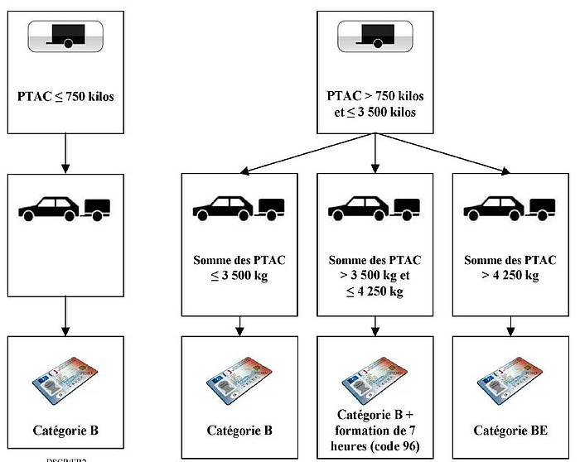

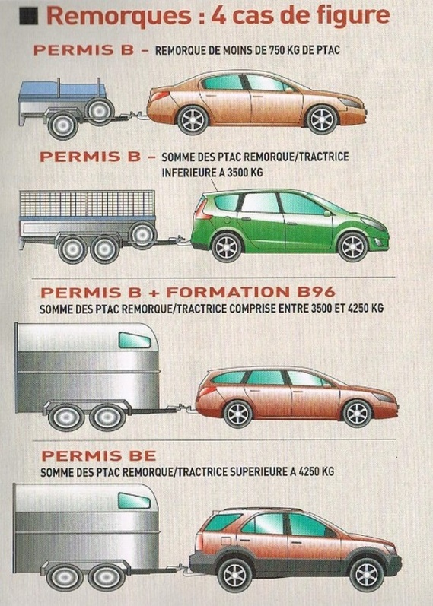

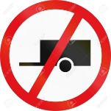
II) Signalisation
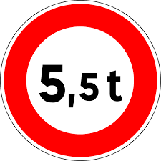
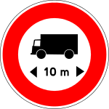
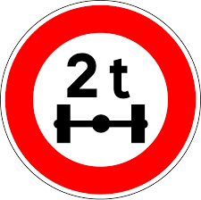

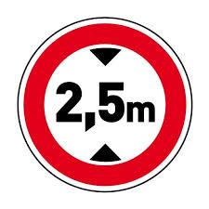

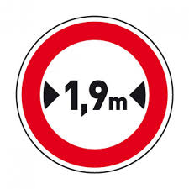

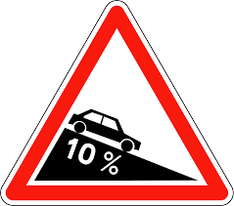

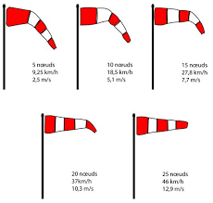

III) Comportement
a) En tant que conducteur
Loi physique
Loi dynamique
Tâche de conduite : Physiologique
Psychologique

b) Suivre/croiser
Voir/Être vu

